# Gleichungen 5: Bruchungleichungen – Erarbeitung

Zum Lösen von Bruch**un**gleichungen muss die Lösungsstrategie der Bruchgleichungen etwas modifiziert werden:

**Beispiel** (1)

**Lösungsstrategie**

1. **Definitionsmenge bestimmen**

Geben Sie die Definitionsmenge für die Ungleichung (1) an: 

1. **Hauptnenner bestimmen, Fallunterscheidungen festlegen**

Bestimmen Sie den Hauptnenner: 

Bestimmen Sie die Intervalle, in denen der für   
Hauptnenner positiv bzw. negativ ist: für 

**Fall 1: Hauptnenner positiv: 1. Fall:** 

**3. Vereinfachen** Multiplizieren Sie Ungleichung (1) mit dem   
Hauptnenner durch und vereinfachen Sie  
sie so weit wie möglich.

1. **Standardtechniken zum Lösen anwenden**

Bestimmen Sie Grenzen möglicher Im Fall von Gleichheit:  
Lösungsintervalle, indem Sie die Ungleichung   
als Gleichung schreiben und lösen. 

1. **Vergleich mit den Intervallen im betrachteten Fall**

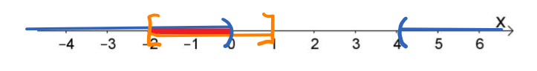Tragen Sie am Zahlenstrahl die Intervallgrenzen des 1. Falles und die Grenzen aus Schritt 4 ein. Markieren Sie mit zwei Farben die Intervalle von Fall 1 und die Lösungsintervalle der Ungleichung in Schritt 3. Die Schnittmenge dieser Intervalle ist die Lösung von Fall 1.







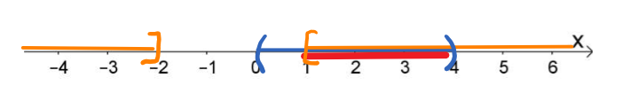**Fall 2: Hauptnenner negativ: 2. Fall:**  **Schritte 3. – 5.** mit umgekehrtem -Zeichen. Die meisten Rechenschritte können Sie von oben übernehmen!











1. **Angabe der Lösungsmenge:** 

# Gleichungen 5: Bruchungleichungen – Aufgaben

1. Einfache Bruchungleichungen
   1.  
   2.  
   3.  
2. Schwierigere Bruchungleichungen
   1.  
   2.  
   3.  
   4.  
   5.  
   6.  
   7.  
3. Verwenden Sie die binomischen Formeln!
   1.  
   2.  